МУНИЦИПАЛЬНОЕ АВТОНОМНОЕ ОБЩЕОБРАЗОВАТЕЛЬНОЕ УЧРЕЖДЕНИЕ –
СРЕДНЯЯ ОБЩЕОБРАЗОВАТЕЛЬНАЯ ШКОЛА с. ЗОЛОТАЯ СТЕПЬ
СОВЕТСКОГО РАЙОНА САРАТОВСКОЙ ОБЛАСТИ

413200, Саратовская область тел. 8-(84566)6-91-23
Советский район, эл. почта: lyu13618005@yandex.ru
с. Золотая Степь, ул. Садовая,5
Отчет
о проведении мероприятий «Единого дня Безопасности»
на территории МАОУ – СОШ с.Золотая Степь в августе 2019 года
В период с 1 августа по 4 сентября 2019 года были проведены мероприятия для обеспечения безопасности и предупреждения несчастных случаев с несовершеннолетними детьми, подростками, с целью привлечение внимания родителей, общественности к проблеме детской безопасности. На повышение ответственности родителей за сохранение жизни и здоровья своих детей, обучение правилам поведения на водоемах и меры безопасности на дорогах в каникулярный период.

№ | Перечень объектов | Итоги. Фото отчёт
1 | Проведена практическая работа с детьми ОВЗ  1. «Берегись автомобиля!» | С 1 августа по 4 сентября  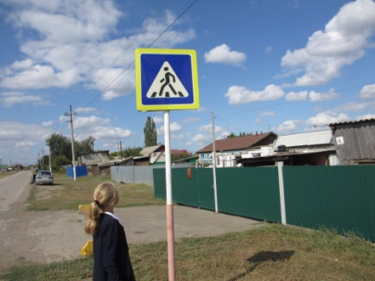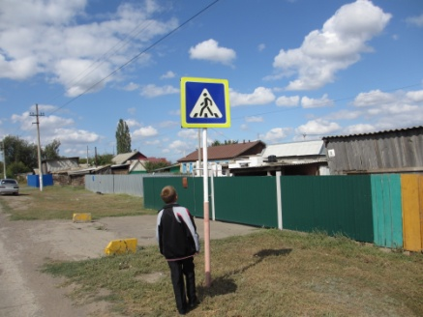  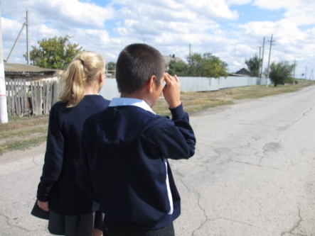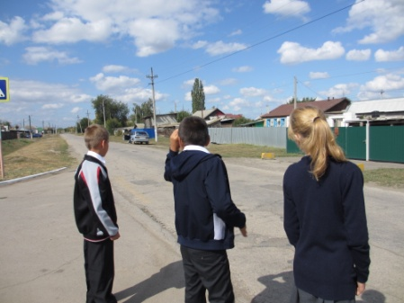
2 | Проведена акция «Знаешь правила дорожного движения? Расскажи своему другу, однокласснику». | 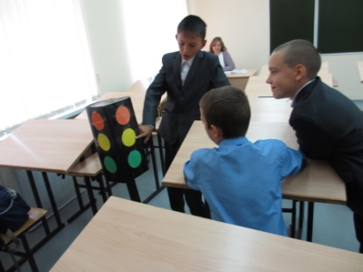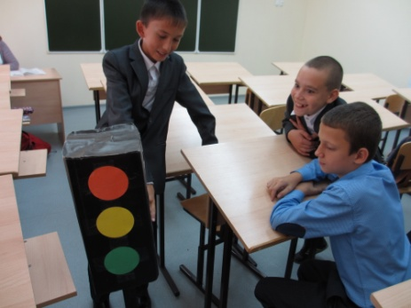
3 | Проведена игра «Знатоки дорожных знаков». | 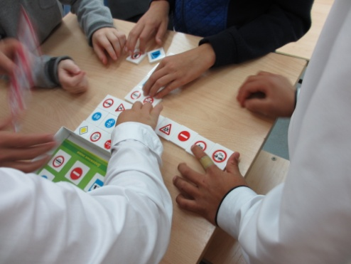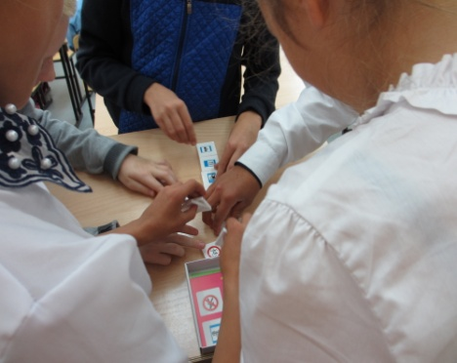  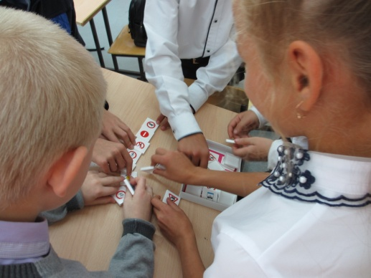
4 | Во всех классах, с 1 по 11, на родительских собраниях проводится блок по теме «Безопасность детей- превыше всего»

Уполномоченный по защите
прав участников образовательного
процесса МБОУ-СОШ с.Золотая Степь Соколенко Г.В.

